RANIGAST® SOS
Błyskawiczna ulga od przełyku do żołądka*

- *Łagodzi objawy refluksu żołądkowo-przełykowego, takie jak: zgaga oraz ból brzucha.
- Zmniejsza nadkwaśność, zapobiegając wystąpieniu uczucia pieczenia, bólu brzucha i niestrawności.
- Może być stosowany przez kobiety w ciąży, karmiące piersią** oraz dzieci od 6 lat.

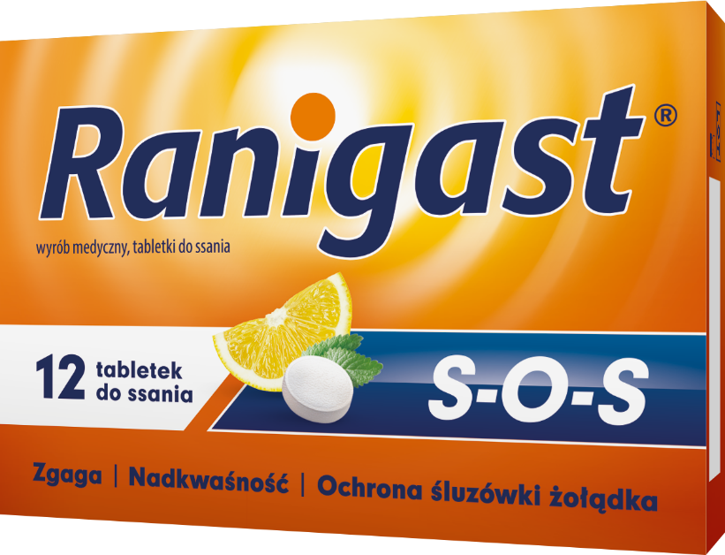

**Po konsultacji z lekarzem

---------------------------------------------------------------------------------------------------------
To jest wyrób medyczny. Używaj go zgodnie z instrukcją używania lub etykietą.

